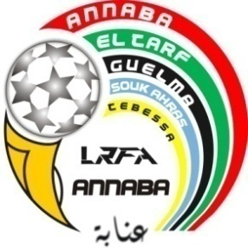
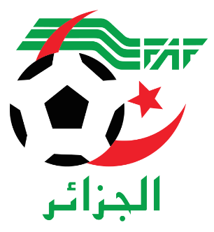
Fédération Algérienne de Football
Ligue régionale de Football Annaba
Direction Technique régional

Communiqué

Un plateau régional (BATNA – ANNABA – CONSTANTINE) EN U15 aura lieu à BISKRA le 08 et 9 février 2019.

A cet effet, les joueurs suivant sont convoqués au siège de la LRFA le Jeudi 07/02/2019 à 08 h 30 avec équipement sportif et licence 2018/2019.

N° | NOM PRENOM | CLUB
1 | BENCHAABANE KAMEL | USMA
2 | REMILI ABDELMOUAZ | USMA
3 | DELALOU ALAEDDINE | USMA
4 | KEBIR Med ANIS | USMA
5 | ALLIOUA RIAD | USMBouni
6 | BELKAHLA Med EL BADIAA | IRBSA
7 | ZERDOUDI SAIFEDDINE | ESG
8 | SEKIOU Med | UST
9 | RACHACHI ISHAK | WMT
10 | KACHI WASSIM | ESG
11 | BENSLIM AMJED | ESG
12 | DJABALI ZAKARIA | CRBOC
13 | HATTAB HOUSSAM ABDESSAMED | USMA
14 | MESSABIHI RAMI | USMA
15 | MESSABIHI Med ANIS | USMA
16 | ZOUINE HOUSSEM | USMA
17 | HASSAINE Med MALIK | USMA
18 | MOUAIZA MOUNIR | CRBOC

LA DTR / LRFA

